Visual plugin za Eclipse – how to ☺
Evo jedno mini uputstvo…
- Pokrenete Eclipse razvojno okruženje, odete na Help/Software Updates.../Find and Install...
- Tu onda dobijete neki ovakav prozorčić:
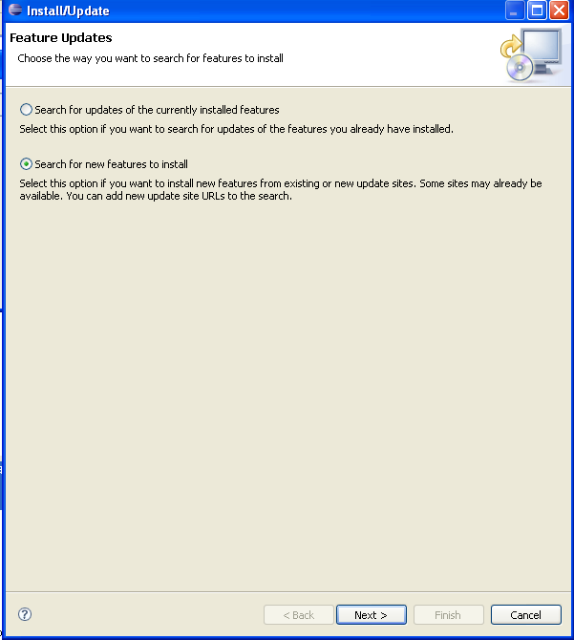
- Izaberete Serach for new features to install, pa na sljedećem prozoru kliknete na dugme New Remote Site...
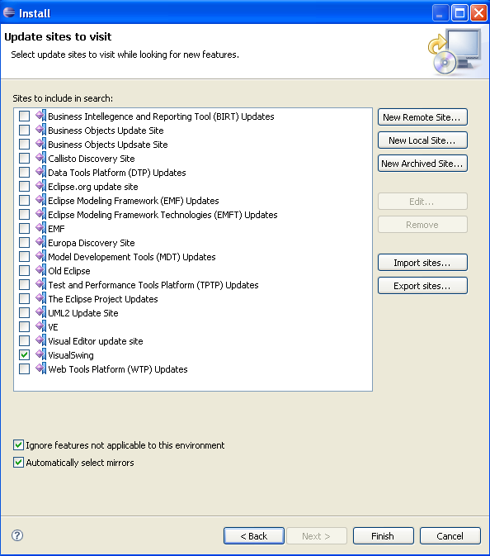
- U polje Name dodate ime VisualSwing, a za URL - http://visualswing4eclipse.googlecode.com/svn/trunk/org.dyno.visual.swing.site/ i kliknete OK, a onda na ovom prozoru prikazanom iznad kliknete na Finish
- Eclipse će sam onda download-ovati šta mu treba, pratite njegova pitanja ☺ .
- Na kraju će tražiti restart, i onda nakon ponovnog pokretanja radi sve super ☺. Napravite novi Java projekat, u njemu neku klasu koju hoćete da korsitite za GUI, i kad se pojavi u onom stablu sa lijeve strane u Eclipse-u, kliknete desni klik na nju, i Open with Visual Editor... I onda radite šta vam volja... Na desnoj strani imaćete paletu sa alatkama. I još jedna bitna stvar - desnim klikom na frame podesite Layout na null, onda vam pušta da raspoređujete komponente kako god hoćete...
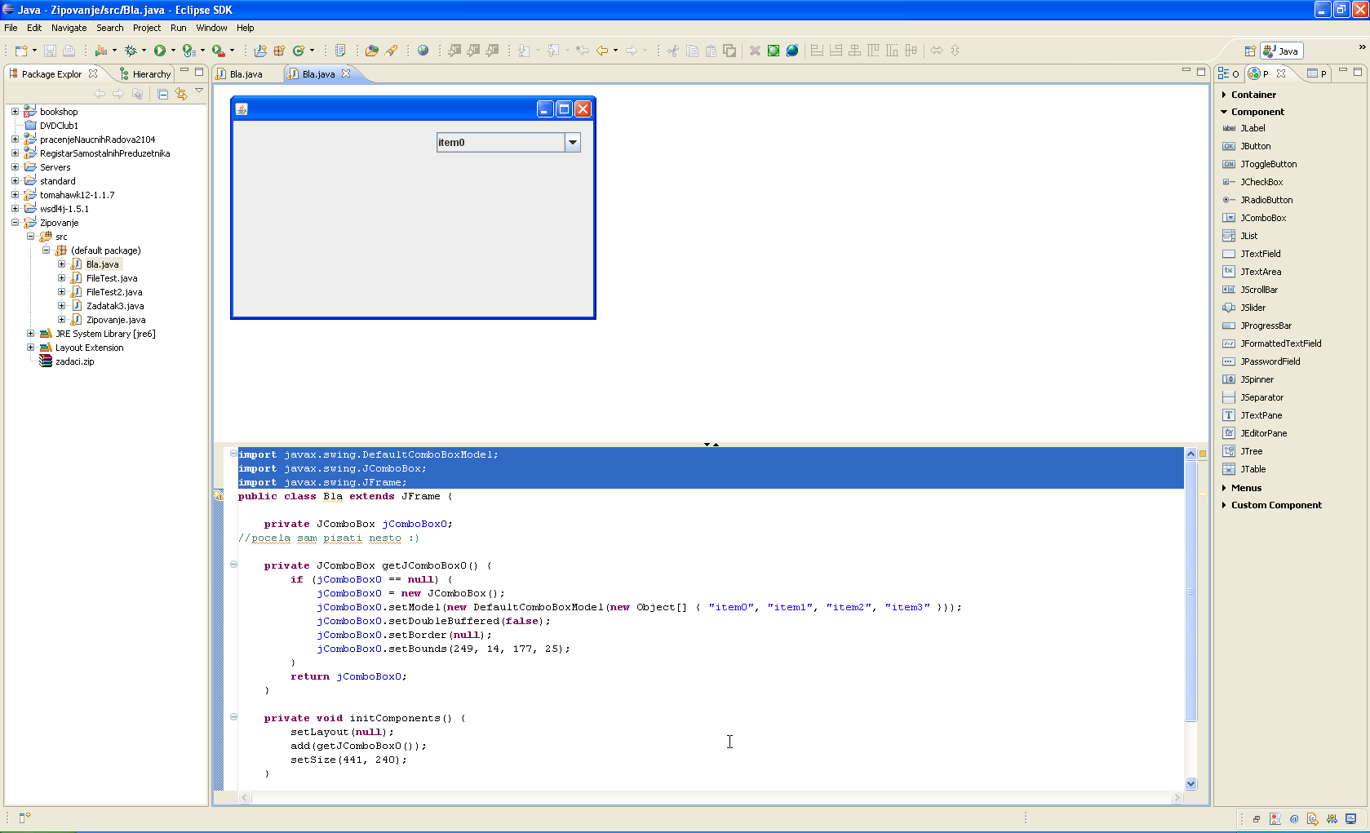
Dijana

